№ 4
29 января
2024 года
Официально________________________________
СОДЕРЖАНИЕ:
1 | Решение Нижнеингашского поселкового Совета депутатов от 28.12.2023 № 25-163 О внесении изменений и дополнений в Устав поселка Нижний Ингаш Нижнеингашского района Красноярского края | стр. 1-3
2 | Уведомление Министерства юстиции Российской Федерации о включении сведений о муниципальном правовом акте Нижнеингашского поселкового Совета депутатов от 28.12.2023 № 25-163 О внесении изменений и дополнений в Устав поселка Нижний Ингаш Нижнеингашского района Красноярского края в государственный реестр уставов муниципального образования Красноярского края | стр. 4
3 | Извещение о возможности предоставления земельных участков для ведения личного подсобного хозяйства на праве аренды сроком на 20 лет | стр. 5
4 | Извещение о возможности предоставления земельных участков для индивидуального жилищного строительства на праве аренды сроком на 20 лет | стр. 6

НИЖНЕИНГАШСКИЙ ПОСЕЛКОВЫЙ СОВЕТ ДЕПУТАТОВ
НИЖНЕИНГАШСКОГО РАЙОНА
КРАСНОЯРСКОГО КРАЯ

РЕШЕНИЕ

28.12.2023 пгт. Нижний Ингаш №25-163

О внесении изменений и дополнений в Устав поселка Нижний Ингаш Нижнеингашского района Красноярского края

В целях приведения Устава поселка Нижний Ингаш Нижнеингашского района Красноярского края в соответствие с требованиями Федерального закона от 06.10.2003 № 131-ФЗ «Об общих принципах организации местного самоуправления в Российской Федерации» в форме точного воспроизведения его положений, руководствуясь ст. ст. 22, 28, 47.1 Устава поселка Нижний Ингаш Нижнеингашского района Красноярского края, Нижнеингашский поселковый Совет депутатов Нижнеингашского района Красноярского края РЕШИЛ:
- Внести в Устав поселка Нижний Ингаш Нижнеингашского района Красноярского края следующие изменения и дополнения:
1.1. подпункт 30 пункта 1 статьи 9 изложить в новой редакции:
«30) организация и осуществление мероприятий по работе с детьми и молодежью, участие в реализации молодежной политики, разработка и реализация мер по обеспечению и защите прав и законных интересов молодежи, разработка и реализация муниципальных программ по основным направлениям реализации молодежной политики, организация и осуществление мониторинга реализации молодежной политики в поселении;»;
1.2. пункт 1 статьи 9 дополнить подпунктом 44 следующего содержания:
«44) осуществление выявления объектов накопленного вреда окружающей среде и организация ликвидации такого вреда применительно к территориям, расположенным в границах земельных участков, находящихся в собственности поселения.»;
1.3. статью 14 дополнить пунктом 10 следующего содержания:
«10) Глава муниципального образования освобождается от ответственности за несоблюдение ограничений и запретов, требований о предотвращении или об урегулировании конфликта интересов и неисполнение обязанностей, установленных настоящим Федеральным законом и другими федеральными законами в целях противодействия коррупции, в случае, если несоблюдение таких ограничений, запретов и требований, а также неисполнение таких обязанностей признается следствием не зависящих от него обстоятельств в порядке, предусмотренном частями 3 - 6 статьи 13 Федерального закона от 25 декабря 2008 ода N 273-ФЗ "О противодействии коррупции".»;
1.4. статью 19 дополнить пунктом 8 следующего содержания:
«8) Депутат, член выборного органа местного самоуправления, выборное должностное лицо местного самоуправления, иное лицо, замещающее муниципальную должность, освобождаются от ответственности за несоблюдение ограничений и запретов, требований о предотвращении или об урегулировании конфликта интересов и неисполнение обязанностей, установленных настоящим Федеральным законом и другими федеральными законами в целях противодействия коррупции, в случае, если несоблюдение таких ограничений, запретов и требований, а также неисполнение таких обязанностей признается следствием не зависящих от указанных лиц обстоятельств в порядке, предусмотренном частями 3 - 6 статьи 13 Федерального закона от 25 декабря 2008 года N 273-ФЗ "О противодействии коррупции".»;
1.5. статью 21 дополнить пунктом 1.3. следующего содержания:
«1.3. Полномочия депутата прекращаются досрочно решением представительного органа муниципального образования в случае отсутствия депутата без уважительных причин на всех заседаниях представительного органа муниципального образования в течение шести месяцев подряд.»;
1.6.первый абзац пункта 2 статьи 48.2 изложить в новой редакции:
«2. Староста сельского населенного пункта назначается представительным органом муниципального образования, в состав которого входит данный сельский населенный пункт, по представлению схода граждан сельского населенного пункта.»;
1.7.первый абзац пункта 3 статьи 48.2 изложить в новой редакции:
«3. Староста сельского населенного пункта назначается из числа граждан Российской Федерации, проживающих на территории данного сельского населенного пункта и обладающих активным избирательным правом, либо граждан Российской Федерации, достигших на день представления сходом граждан 18 лет и имеющих в собственности жилое помещение, расположенное на территории данного сельского населенного пункта.»;
1.8.подпункт 1 пункта 3 статьи 48.2 изложить в новой редакции:
«1) замещающее государственную должность, должность государственной гражданской службы, муниципальную должность, за исключением муниципальной должности депутата представительного органа муниципального образования, осуществляющего свои полномочия на непостоянной основе, или должность муниципальной службы;».
2.Поручить Главе поселка Нижний Ингаш направить настоящее Решение в Управление Министерства юстиции Российской Федерации по Красноярскому краю для государственной регистрации.
3.Контроль за исполнением настоящего Решения возложить на постоянную комиссию по законности, защите прав граждан и правопорядка.
4.Настоящее Решение вступает в силу после государственной регистрации в установленном законом порядке, в день, следующий за днем его официального опубликования в периодическом печатном средстве массовой информации «Вестник муниципального образования посёлок Нижний Ингаш».

Председатель поселкового
Совета депутатов С.В.Чупина

И.о.Главы поселка
Нижний Ингаш А.М.Баженков

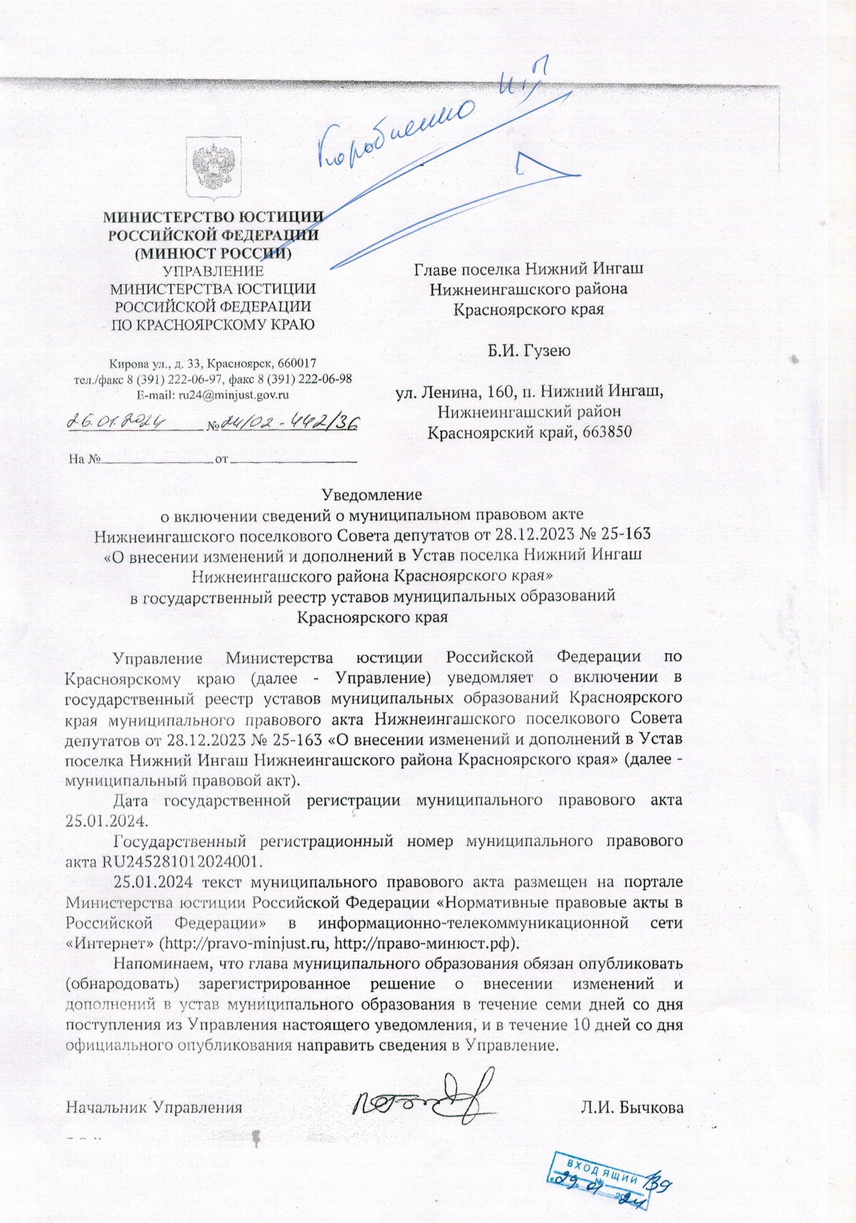

Извещение

Администрация поселка Нижний Ингаш Нижнеингашского района Красноярского края извещает о возможности предоставления земельных участков для ведения личного подсобного хозяйства на праве аренды сроком на 20 лет из категории земель: земли населенных пунктов со следующими характеристиками:

- кадастровый номер: 24:28:2901013:106, площадь 221 кв.м., адрес (местоположение): Российская Федерация, Красноярский край, Нижнеингашский район, пгт. Нижний Ингаш, ул. Красная площадь, д.15, кв.4.

- кадастровый номер: 24:28:2901013:110, площадь 302 кв.м., адрес (местоположение): местоположение установлено относительно ориентира, расположенного в границах участка. Почтовый адрес ориентира. Российская Федерация, Красноярский край, р-н Нижнеингашский, пгт. Нижний Ингаш, ул. Красная площадь, д.15, кв.8.
- кадастровый номер: 24:28:2901006:61,площадь 789,7 кв.м., адрес (местоположение): Красноярский край, муниципальный район Нижнеингашский, городское поселение поселок Нижний Ингаш, поселок городского типа Нижний Ингаш, улица Кирова, земельный участок 11а.
- кадастровый номер: 24:28:2901009:423, площадь 846 кв.м., адрес (местоположение): Российская Федерация, Красноярский край, Нижнеингашский район, пгт. Нижний Ингаш, улица Корнеева, 13А.

-кадастровый номер: 24:28:2901016:1098, площадь 533кв.м., адрес (местоположение): Российская Федерация, Красноярский край, Нижнеингашский район, пгт Нижний Ингаш, ул. Набережная, 1а.

-кадастровый номер: 24:28:2901006:45, площадь 1911кв.м., адрес (местоположение): местоположение установлено относительно ориентира, расположенного в границах участка. Почтовый адрес ориентира: Российская Федерация, Красноярский край, р-н. Нижнеингашский, пгт. Нижний Ингаш, пер. Камчатский, д.1.

Заявления о намерении участвовать в аукционе на право заключения договора аренды земельного участка принимаются от граждан в течение тридцати дней со дня опубликования и размещения извещения по 27 февраля 2024 (включительно).
В заявлении указывается кадастровый номер, площадь, адрес земельного участка, цель использования земельного участка.
Заявления могут быть направлены посредством почтового отправления или предоставлены нарочным по адресу: 663850, п.Нижний Ингаш, ул.Ленина, 160 в рабочие дни с 8.00 до 12.00 и 13.00 до 17.00.
Справки по телефону: 8(391)7121-2-72.

Извещение

Администрация поселка Нижний Ингаш Нижнеингашского района Красноярского края извещает о возможности предоставления земельных участков для индивидуального жилищного строительства на праве аренды сроком на 20 лет из категории земель: земли населенных пунктов со следующими характеристиками:

- кадастровый номер: 24:28:2901006:759, площадь 707 кв.м., адрес (местоположение): Российская Федерация, Красноярский край, Нижнеингашский район, пгт. Нижний Ингаш, ул.Кирова, 11 «б».

- кадастровый номер: 24:28:2901019:225, площадь 1500 кв.м., адрес (местоположение): местоположение установлено относительно ориентира, расположенного за пределами участка. Почтовый адрес ориентира Россия, Красноярский край, Нижнеингашский район, п. Нижний Ингаш, ул. Энергетиков, 19 «а».

- кадастровый номер: 24:28:0000000:1258, площадь 1600кв.м., адрес (местоположение): местоположение установлено относительно ориентира, расположенного за пределами участка. Почтовый адрес ориентира: Россия, Красноярский край, Нижнеингашский район, п. Нижний Ингаш, ул. Садовая, д.19.

Заявления о намерении участвовать в аукционе на право заключения договора аренды земельного участка принимаются от граждан в течение тридцати дней со дня опубликования и размещения извещения по 27 февраля 2024 (включительно).
В заявлении указывается кадастровый номер, площадь, адрес земельного участка, цель использования земельного участка.
Заявления могут быть направлены посредством почтового отправления или предоставлены нарочным по адресу: 663850, п.Нижний Ингаш, ул.Ленина, 160 в рабочие дни с 8.00 до 12.00 и 13.00 до 17.00.
Справки по телефону: 8(391)7121-2-72.

Учредители:
Нижнеингашский поселковый Совет депутатов
Администрация поселка Нижний Ингаш
Нижнеингашского района
Красноярского края
663850 Красноярский край,
Нижнеингашский район, пгт. Нижний Ингаш, ул. Ленина, 160

Ответственный
за выпуск:
Выходит Смыкова С.В.
1 раз в месяц

Распространение Телефон:
Бесплатно 8 (39171) 22-4-18
Тираж 8 (39171) 22-1-19
30 экземпляров Факс:
8 (39171) 21-3-10

